**Федеральное государственное бюджетное образовательное учреждение высшего профессионального образования**

**Московский государственный технический университет имени Н. Э. Баумана (МГТУ им. Н. Э. Баумана)**

**ОТЧЕТ ПО ЛАБОРАТОРНОЙ РАБОТЕ №1**

Моделирование данных с использованием модели сущность-связь

Выполнил: Резепин Н.И.

ИУ9-51Б

Преподаватель: Вишняков И. Э.

Москва, 2021 г.

**СОДЕРЖАНИЕ**

1. Постановка задачи3
2. Практическая реализация4
   1. Предметная область и требования4
   2. Модель «сущность-связь»7

**1. Постановка задачи**

**Цель** данной лабораторной работы: Моделирование данных с использованием модели «сущность-связь».

Выбранной цели соответствуют следующие **задачи**:

1. Выбрать простейшую предметную область, соответствующую 4-5 сущностям;
2. Сформировать требования к предметной области;
3. Создать модель «сущность-связь» для предметной области с обоснованием выбора кардинальных чисел связей.

**2. Практическая реализация**

**2.1 Предметная область и требования**

Необходимо разработать базу данных, поддерживающую основную деятельность стоматологической клиники. Разработка должна осуществляться в соответствии с основными стадиями жизненного цикла услуги с применением структурного подхода. В структурном подходе используются в основном две группы средств, описывающих функциональную структуру системы и отношения между данными.

Необходимо обеспечить следующие возможности при реализации проекта:

1. Хранение и поиск информации о клиентах клиники;
2. Хранение и поиск информации о персонале клиники (врачах);
3. Хранение данных о доступных услугах, предоставляемых стоматологической клиникой;
4. Хранение и поиск информации об уже предоставленных услугах стоматологической клиникой;
5. Хранение и поиск информации о записи на оказание услуг клиентам клиники.

Предполагаемая клиника может предоставлять услуги Различных типов Важной характеристикой услуги является длительность, так как от нее будет зависеть следующее свободное время для записи к определенному врачу клиники. У каждой услуги есть начальная стоимость, которая может увеличиваться в зависимости от квалификации врача.

Каждый врач имеет уровень квалификации, который влияют на конечную цену оказания услуги. Врачи, которые имеют высокую квалификацию, предоставляют услуги дороже, чем те, чья квалификация ниже. За изменение конечной цены услуги отвечает модификатор – коэффициент квалификации.

Все обратившиеся в клинику клиенты подписывают договор на оказание услуг и заполняют данные о себе: полное имя, дату рождения, пол, документ, подтверждающий личность и мобильный телефон. Указывать телефон и гендер необязательно.

При записи на определенную услугу к определенному врачу создается запись, включающая в себя, кроме информации о клиенте и враче, время записи и итоговую стоимость услуги с учетом квалификации мастера.

При желании клиент может расторгнуть договор об оказании услуг с клиникой, в таком случае данные о нем удаляются из базы данных (клиентская база и предоставленные ему услуги).

При увольнении сотрудника из клиники данные о нем, как о сотруднике удаляются из базы данных (база сотрудников и предоставленные им услуги).

База данных должна осуществлять:

1. Ведение сведений о предоставляемых услугах (номер услуги, название услуги, стоимость услуги, длительность услуги);
2. Ведение сведений о клиентах, подписавших договор на оказание услуг (номер клиента, имя клиента, фамилия клиента, отчество клиента, дата рождения, пол, название документа, удостоверяющего личность, номер документа, удостоверяющего личность, номер телефона);
3. Ведение сведений о работниках клиники – врачах (номер врача, имя врача, фамилия врача, отчество врача, его квалификация и модификатор квалификации для определения конечной стоимости услуги);
4. Ведение сведений о предоставленных услугах и списке записей (номер записи, дата записи, время записи, итоговая стоимость услуги);
5. Учет уже записанных на прием клиентов;
6. Ведение архива уже предоставленных услуг.

Необходимо также предусмотреть:

1. Получение списка записей на определенную дату;
2. Получение свободного времени для записи;
3. Проверку наличия записи определенного клиента;
4. Проверку наличия записи к определенному врачу;
5. Поиск клиента по его параметрам.

**2.2 Модель «сущность-связь»**

На основе описанной в предыдущем пункте предметной области была создана соответствующая модель «сущность-связь».

В созданную модель были включены 4 сущности:

1. Client – сущность, являющаяся абстракцией карты клиента, открываемой при подписании договора о предоставлении услуг.

Идентификатор:

- Client_ID – индивидуальный номер клиента.

Атрибуты:

- Name – имя клиента;

- Surname – фамилия клиента;

- Lastname – отчество клиента;

- Date_of_birth – дата рождения;

- Gender – пол;

- Document_type – тип документа, удостоверяющего личность;

- Document_ID – номер документа, удостоверяющего личность;

- Telephone – номер телефона клиента.

2. Service – сущность, являющаяся абстракцией типа оказываемой услуги.

Идентификатор:

- Service_ID – номер типа оказываемой услуги.

Атрибуты:

- Description – описание оказываемой услуги;

- Duration – длительность оказания услуги;

- Price – стоимость оказания услуги (без модификации).

3. Master – сущность, являющаяся абстракцией личного дела сотрудника клиники.

Идентификатор:

- Master_ID – индивидуальный номер сотрудника.

Атрибуты:

- Name – имя сотрудника;

- Surname – фамилия сотрудника;

- Lastname – отчество сотрудника;

- Qualification – квалификация сотрудника;

- Qualification_K – коэффициент модификации цены услуги (зависит от квалификации сотрудника).

4. Procedure – сущность, являющаяся абстракцией записи об оказании услуги в журнале обслуживания.

Идентификатор:

- Procedure_ID – номер проведенной процедуры.

Атрибуты:

- Client_ID – индивидуальный номер клиента, кому была оказана процедура;

- Master_ID – индивидуальный номер сотрудника, оказывающего процедуру;

- Service_ID – номер типа оказанной услуги;

- Total_price – итоговая стоимость процедуры;

- Reserve_date – дата записи;

- Reserve_time – время записи.

Между описанными сущностями были построены связи, согласующиеся с правилами предметной области, описанными в пункте 2.1.

Диаграмма описанной выше модели представлена на Рисунке 1.

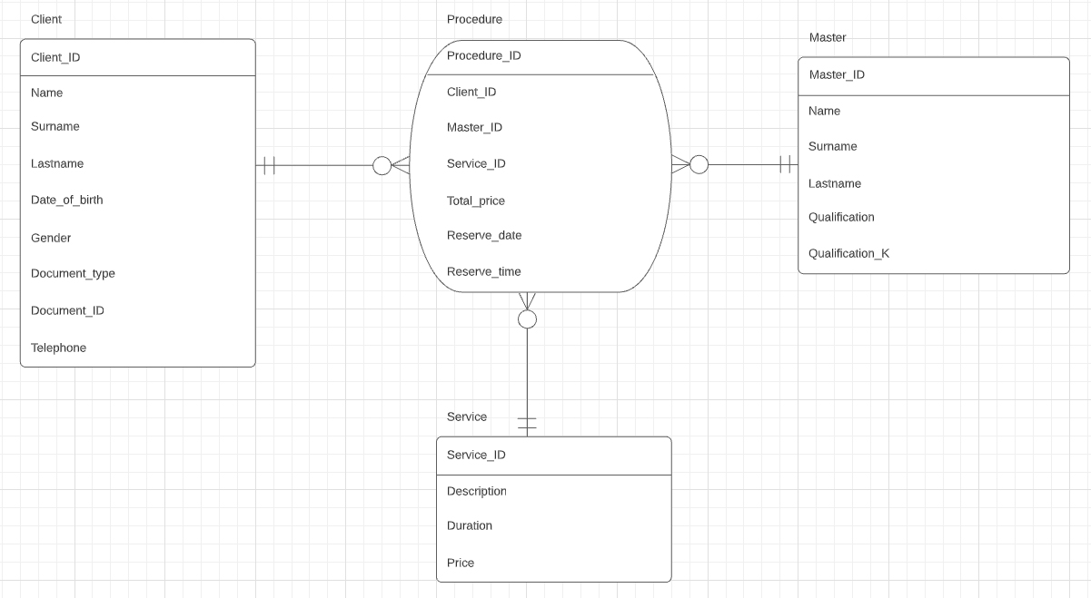

Рисунок 1. Модель «Сущность-связь»

Между сущностями Client и Procedure построена связь «один-ко-многим» (min: 1:0, max: 1:N), так как один клиент может записываться несколько раз, но без клиента запись существовать не может.

Между сущностями Master и Procedure построена связь «один-ко-многим» (min: 1:0, max: 1:N), так как один мастер может предоставлять несколько услуг, но без мастера запись на осуществление услуги существовать не может.

Между сущностями Service и Procedure построена связь «один-ко-многим» (min: 1:0, max: 1:N), так как у одного типа услуг может быть много экземпляров (записей), но услуга не может не быть характеризована своим типом.